|  |  |  |  |  |
| --- | --- | --- | --- | --- |
| \\dsp-disk.eng.tau.ac.il\Documents\eeproj\Forms & Important\פרויקטים\הנחיות\Guidelines\Students\ENG_LOGO-01.png | | | **\\dsp-disk.eng.tau.ac.il\Documents\eeproj\Forms & Important\פרויקטים\הנחיות\Guidelines\Students\TAU_EngineeringENG.png** | |
| השפעת קרני גאמה על יערות הגשם | | | |
| פרויקט מס' XX-X-X-XXX  דו"ח סיכום | | | |
| מבצעים: | | | |
|  | אריה אריאלי | 111111111 | |
|  | יעקב יעקובי | 222222222 | |
| מנחים: | | | |
|  | ד"ר ישראל ישראלי | אוניברסיטת ת"א | |
|  | מר יוסף יוספי | חברת "יצירת פאר בע"מ" | |
| מקום ביצוע הפרויקט:  המעבדה לחקר השמש | | | |

תקציר

תקציר הפרויקט הינו סיכום של מהות העבודה באורך עמוד בודד לכל היותר (נושא הפרויקט, מטרת הפרויקט, ותוצר הפרויקט). בהמשך לתיאור המילולי, יש להציג דיאגראמת בלוקים של הפרויקט[[1]](#footnote-1).



איור 1 –דיאגראמת בלוקים

יש למספר את הפרקים, איורים וטבלאות בצורה אוטומטית, כפי שנעשה פה, וליצור בצורה אוטומטית את "תוכן עניינים", "רשימת איורים" ו"רשימת טבלאות".

ניתן להוסיף איורים מתוך שקופית POWERPOINT, כמו שנעשה פה, ניתן גם להוסיף תמונות (JPG, TIFF, BMP) כפי שנעשה בפרק ‏4, או מתוך מסמך PDF כפי שנעשה בתת-פרק ‏4.1 [[2]](#footnote-2).

דוגמא לטבלה ניתן לראות בתת-פרק ‏5.1.

# הקדמה

בפרק זה יתוארו:

* מטרות הפרויקט
* המוטיבציה
* הגישה לפתרון הבעיה
* השוואה כנגד עבודות ואלגוריתמים/מימושים קיימים בנושא

# רקע תיאורטי

בפרק זה יתואר הרקע התיאורטי ויפורטו האלגוריתמים הרלבנטיים. וכן בהתייחס לאלגוריתמים אלטרנטיביים למימוש הפרויקט.

# סימולציה

בפרק זה תתואר סביבת הסימולציה, יוצגו סימולציות רלבנטיות למימוש הפרויקט.

# מימוש

בפרק זה יתואר המימוש והשיקולים לבחירתו, ההקדמה תכלול תיאור כללי, כולל דיאגרמת בלוקים מפורטת עבור אופן מימוש הפרויקט.

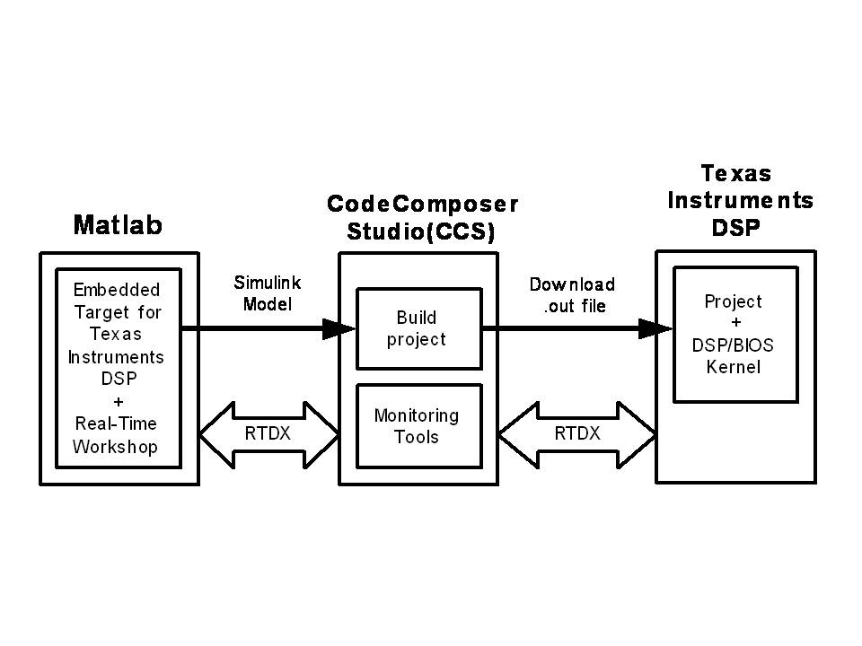

איור 2 – מבנה המערכת

לאחר מכן את תתי הפרקים הבאים:

## תיאור חמרה

(אם רלבנטי) (תיאור הרכיבים, הכלים ,הפלטפורמות והמערכות במימוש הפרויקט, כולל תרשימים מתאימים)



איור 3 – מעגל הכניסה למגבר

## תיאור תוכנה

תיאור אופן מימוש הפרויקט בתוכנה כולל פירוט הכלים ,הפלטפורמות והסברים רלבנטיים – אין לכלול קטעי קוד.

# ניתוח תוצאות

## השוואות בין תוצאות הסימולציה לעבודה בזמן אמת (וכן בהשוואה לסימולציות עבור האלגוריתמים החליפיים שהוצגו בפרק הרקע התיאורטי, במידה ולא קיים מימוש זמן אמת עדיין יש להשוות לאלגוריתמים חליפיים)

להלן דוגמא של טבלה:

טבלה 1 – השוואת ביצועים

|  |  |  |  |  |
| --- | --- | --- | --- | --- |
|  | **פרמטר** | **סימולציה** | **זמן אמיתי** | **אלגוריתם חליפי** |
|  | **הגבר** | **8 dB** | **7.5 dB** | **7 dB** |
|  | עוצמת רעש | **-30 dBm** | **-50 dBm** | **-58 dBm** |
|  |  |  |  |  |
|  |  |  |  |  |

## ביצועי המערכת מבחינת זמן אמת (או בהשוואה לאלגוריתמים נוספים)

# סיכום, מסקנות והצעות להמשך

זהו הפרק החשוב ביותר. בפרק זה יש לכלול:

* בחינת תוצאות הפרויקט מול המטרות שהוגדרו מלכתחילה
* הצעות לשיפור ביצועי המערכת
* אפשרויות להמשך פעילות (פיתוח/מחקר) עתידית

מקורות

בפרק זה יש לכלול את כל מקורות הספרות שהסתמכתם עליהם. ציון המקורות חייב לאפשר איתור מדוייק של המסמך, כנהוג בספרות המקצועית. להלן כמה דוגמאות:

**פרסום בעברית:**

1. י. פיינגלרנט, "עיבוד תמונות אולטרה-סאונד למטרות רפואיות", חיבור על מחקר לשם מילוי חלקי של הדרישות לקבלת התואר מגיסטר למדעים בהנדסת חשמל, טכניון 1982

**פרסומים באנגלית:**

**ספר**

1. A. M. Bronstein, M. M. Bronstein, and R. Kimmel. "Numerical geometry of non-rigid shapes”, Springer-Verlag New York Inc, 2008.

**מאמר:**

1. G. B. Giannakis , "Highlights of Signal Processing for Communications", IEEE Signal Processing Magazine, Vol. 16, no 2, pp. 14-49, March 1999

**דף נתונים של רכיב:**

1. “Spartan-3A DSP FPGA Family Data Sheet”, XILINX Product Specification DS610, October 4, 2010. <http://www.xilinx.com/support/documentation/data_sheets/ds610.pdf>

**Application Note :**

1. X. Zhang, "Developing a CCStudio 2.0 DSP/BIOS Application for FLASH Booting on the TMS320C5402 DSK", TI Application Report SPRA661A, November 2000. <http://www.ti.com/lit/an/spra661a/spra661a.pdf>

**User's Guide:**

1. "TMS320C6201/6701 Evaluation Module User's Guide", SPRU269F, August 2002
2. Code Composer Studio IDE 2.0 online help.

**קישורים למקורות באינטרנט:**

1. "Dolby E Multichannel Coding for DTV Audio Production and Distribution", <http://www.dolby.com/tech/m.br.9903.epaper.pdf>
2. G. Welch and G. Bishop – "An Introduction to the Kalman Filter", <http://www.cs.unc.edu/~welch/kalman/kalman_filter/kalman.html#pgfId-11854>
3. C. Mercer, "Smoothing Spectral Data", *The PROSIG Digital Signal Processing Tutorials*, <http://www.prosig.com/signal-processing/smoothingspectra.html>

1. שים לב: תקציר ודיאגראמת בלוקים אמורים לאפשר לאדם שלא קורא את כל פרקי ספר הפרויקט לקבל תמונה כוללת של מהות העבודה. [↑](#footnote-ref-1)
2. שימו לב להכנסת ה FOOTNOTE, וגם לקישורים מעמוד זה לפרקים בהם מופיעות הדוגמאות. [↑](#footnote-ref-2)